ĐẠI HỌC BÁCH KHOA HÀ NỘI

**TÀI LIỆU HƯỚNG DẪN THỰC HÀNH Thiết kế và xây dựng phần mềm - IT4490**

**(LƯU HÀNH NỘI BỘ)**

**VIỆN CÔNG NGHỆ THÔNG TIN VÀ TRUYỀN THÔNG**

© 2020 – HUST – SOICT

**MỤC LỤC**

1. GIỚI THIỆU 2

1.1. MỤC ĐÍCH và phẠm vi CỦA TÀI LIỆU 2

1.2. MỤC TIÊU THỰC HÀNH 2

1.3. THÔNG TIN CHUNG 2

2. các quy đỊnh ĐỐI VỚI SINH VIÊN 2

3. BÀI THỰC HÀNH SỐ BA 2

3.1. MỤC ĐÍCH VÀ NỘI DUNG 2

3.2. CHUẨN BỊ 3

3.3. Hướng dẫn các thao tác cơ bản 3

3.4. Bài tập thực hành 4

# 1. GIỚI THIỆU

## 1.1. MỤC ĐÍCH và phẠm vi CỦA TÀI LIỆU

Tài liệu này được cung cấp cho sinh viên đăng ký học phần Thiết kế và xây dựng phần mềm – IT4490. Sinh viên có 5 buổi thực hành; mỗi buổi sinh viên sẽ được cung cấp các tài liệu độc lập cùng với các tài nguyên cần thiết khác. Sinh viên cần đọc kỹ hướng dẫn trong tài liệu và hoàn thành các bài tập được yêu cầu trong tài liệu này.

## 1.2. MỤC TIÊU THỰC HÀNH

Các giờ THỰC HÀNH thuộc học phần IT4490 có mục tiêu trang bị các kỹ năng thực hành và làm rõ các kiến thức sinh viên đã học ở giờ lý thuyết trên lớp. Thông qua quá trình thực hành, sinh viên hiểu và vận dụng được nhuần nhuyễn các kiến thức đã học trong quá trình thiết kế và xây dựng phần mềm.

## 1.3. THÔNG TIN CHUNG

Tổng thời lượng thực hành là 15 tiết, phân bổ vào 5 buổi thực hành; mỗi buổi thực hành có thời lượng là 3 tiết

# 2. các quy đỊnh ĐỐI VỚI SINH VIÊN

Bạn phải có trách nhiệm tham gia đầy đủ các buổi thực hành. Trong quá trình thực hành, bạn cần có thái độ nghiêm túc, không cười đùa, nói chuyện riêng, và cần tích cực hoàn thành các bài tập được giao. Trừ khi phục vụ trực tiếp cho việc thực hành, nghiêm cấm các hoạt động chat, lướt web, chơi game. Bạn cần tự hoàn thành các bài thực hành. Tuyệt đối nghiêm cấm hành vi sao chép bài của người khác. Nếu bị phát hiện, bạn sẽ bị đánh giá trượt môn học.

Khi tham gia buổi thực hành, bạn cần tuân thủ quy định nội quy phòng thực hành, và chấp hành các hiệu lệnh của giáo viên hướng dẫn thực hành.

# 3. BÀI THỰC HÀNH SỐ BA

## 3.1. MỤC ĐÍCH VÀ NỘI DUNG

Bài thực hành này hướng dẫn bạn thực hiện bước lập trình cài đặt phần mềm theo thiết kế.

## 3.2. CHUẨN BỊ

Trong bài Lab 02, bạn sẽ thực hành với công cụ IDE Eclipse. Bạn cần cài đặt JDK và IDE Eclipse. Bạn cũng cần sử dụng lại các kết quả mình đã làm trong bài thực hành Lab 02.

## 3.3. Hướng dẫn các thao tác cơ bản

Import 2 Eclipse project được cung cấp trong Lab 03 vào trong workspace. Lab03-OMSApp là mã nguồn ứng dụng client cho User và Admin. Lab03-OMSVirtualServer là mã nguồn server của ứng dụng, cung cấp các service để ứng dụng OMSApp gọi tới

Trong bài Lab 03 và các bài lab sau, bạn chủ yếu làm việc trên project ứng dụng client cho User và Admin. Công nghệ được sử dụng là Jetty server và Jersey RESTful Web services. Để khởi chạy server, bạn cần chạy lớp com.oms.OMSServer. Lưu ý cổng mặc định là **PORT = 8080**. Nếu cổng này đã được dùng trong máy bạn thực hành, bạn cần đổi lại cổng khác ở cả phía client và server.

Khi khởi chạy lớp OMSServer, 4 service tương ứng trong package com.oms.service là MediaService, BookService, CompactDiscService, và DigitalVideoDiscService sẽ được khởi chạy. Bạn có thể mở các service này, và xem đường dẫn của từng service định nghĩa trong annotation @Path

Để kiểm tra server đã chạy chính xác chưa, bạn mở trình duyệt và thử các API sau:

* <http://localhost:8080/medias>: Lấy tất cả các sản phẩm trong hệ thống (bao gồm 3 cuốn sách, 3 đĩa CDs, 3 đĩa DVDs)
* <http://localhost:8080/books>: lấy tất cả các cuốn sách trong hệ thống
* <http://localhost:8080/books?title=Java&publisher=Springer>: lấy tất cả các cuốn sách trong hệ thống có tựa đề chứa xâu Java và nhà xuất bản chứa xâu Springer

Định dạng dữ liệu trao đổi trong các service là JSON. Thư viện com.fasterxml.jackson được sử dụng để chuyển đổi tự động qua lại giữa đối tượng JSON và các lớp Java beans. Trong quá trình chuyển đổi này, thư viện jackson hỗ trợ đa hình. Ví dụ, Book, CompactDisc đều là lớp con của lớp PhysicalMedia, jackson sẽ tự động chuyển xâu JSON thành đối tượng phù hợp. Tham khảo dữ liệu trả về của service <http://localhost:8080/medias> để hiểu rõ hơn.

Các lớp Java beans đã được cài đặt sẵn trong package com.oms.bean ở cả phía client và server. Để hỗ trợ đa hình, các lớp PhysicalMedia, Media cần cài đặt thêm các annotation @JsonTypeInfo và @JsonSubTypes[1]. Để hiểu rõ hơn về tính năng nay, bạn có thể mở 2 lớp này ra và tham khảo thêm bài viết trong footnote.

Dữ liệu ban đầu được khởi tạo từ các file .jsons trong package com.oms.db.seed. Bạn có thể tự bổ sung thêm dữ liệu nếu cần.

## 3.4. Bài tập thực hành

Các project client và server đã cài đặt trước phần lớn mã nguồn nhằm giúp bạn hoàn thành bài lab này dễ dàng hơn. Nhiệm vụ của bạn là bổ sung thêm các phần còn thiếu như thiết kế trong bài Lab 02, và cấu trúc lại mã nguồn để giảm tính coupling, tăng tính cohesion cho mã nguồn.

**Bài tập 3.1**: Chạy lớp OMSUser trong project OMSApp (lưu ý trước đó cần khởi chạy lớp OMSServer trong project OMSVirtualServer). Thử các chức năng tìm kiếm, thêm hàng vào giỏ, xem giỏ hàng, chỉnh sửa số lượng sản phẩm trong giỏ hàng. Đọc hiểu nhanh mã nguồn trong các projects.

**Bài tập 3.2**: Tổ chức lại mã nguồn thành các package một cách hợp lý hơn, đảm bảo tính chất low coupling và high cohesion, giúp bạn thực hiện các thao tác tìm kiếm, đọc code, sửa đổi code dễ dàng hơn, cho cả hiện tại và tương lai – khi bạn đã cài đặt đủ các tính năng của hệ thống thương mại điện tử

**Bài tập 3.3**: Tham khảo các lớp MediaSearchPane, MediaSinglePane và các lớp PhysicalMediaSearchPane, PhysicalMediaSinglePane. Sau đó cài đặt mã nguồn bổ sung cho lớp BookSinglePane và lớp BookSearchPane để bổ sung thêm các tiêu chí tìm kiếm cũng như các thông tin hiển thị về sách như sau:

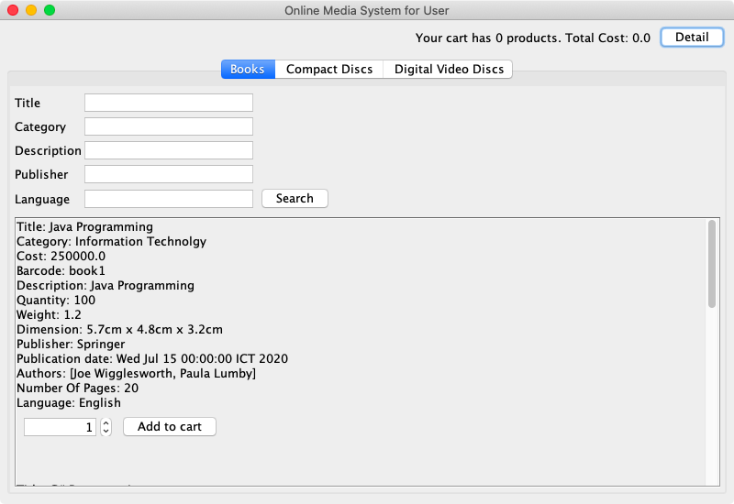

**Bài tập 3.4**: Cài đặt thêm ứng dụng quản lý Book cho admin, tương tự như giao diện của user, nhưng không có phần quản lý giỏ hàng hay thêm hàng vào giỏ, mà thay vào đó cần cung cấp chức năng edit mặt hàng. Lưu ý là các giao diện chỉnh sửa thông tin Book đã được cài đặt một phần cho bạn trong package editdialog đã cung cấp cho bạn, bao gồm các lớp BookEditDialog, PhysicalMediaEditDialog, MediaEditDialog, và AdataEditDialog. Sau khi cài đặt xong, bạn có thể tổ chức lại các package và các lớp nếu cần.

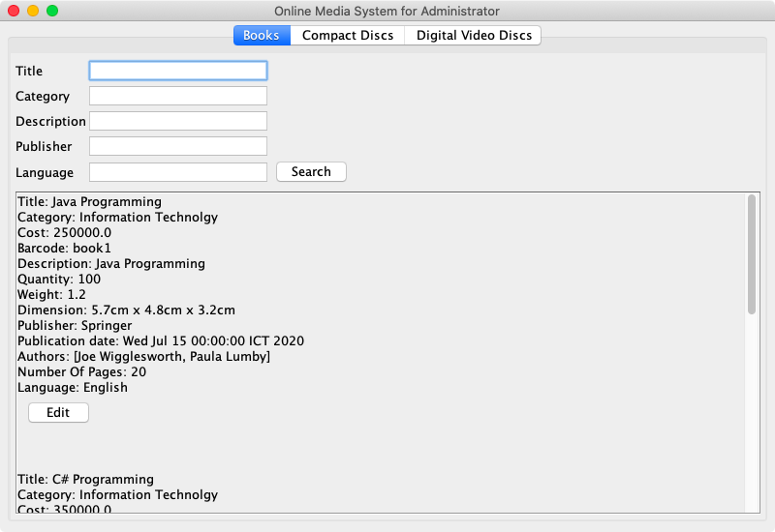

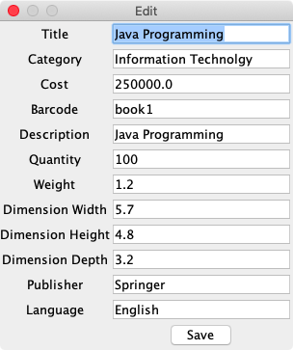

1. <https://www.baeldung.com/jackson-inheritance>